Pralki Bosch na Ceneo - jaką pralkę kupić?
Szukasz pralki, która będzie dobrze dopierać rzeczy, będzie posiadała dużo funkcji oraz będzie energooszczędna? Postaw na <b>pralki Bosch na Ceneo</b>, które zapewnią Ci te wszystkie cechy. Dostępność pralek na rynku jest bardzo duża, a ilość producentów szokuje. Jednak warto zastanowić się na naprawdę dobrym modelem, który sprawdzi się na lata.

Pralki Bosch na Ceneo - zakup na wiele lat
Pralki Bosch na Ceneo to wysokiej jakości sprzęt, który będzie służył przez wiele lat. Różnorodność programów w prace zależy od zakupionego modelu. Pralki te są dobrej jakości oraz są wykonane w taki sposób, aby dobrze pracowały przez lata. Charakteryzują się energooszczędnością w zużyciu wody oraz prądu.

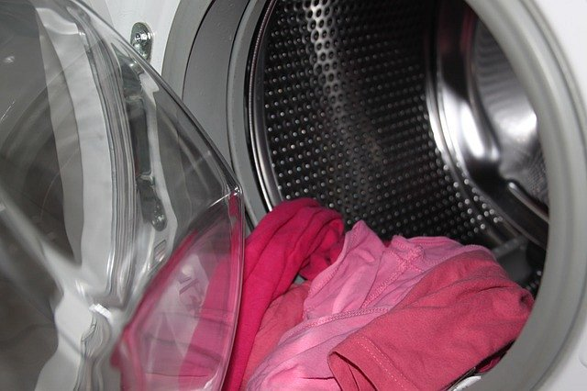
Pralki Bosch na Ceneo - rodzaje pralek
W zależności od potrzeb klienta, dostępne jest kilka rodzajów. Pralki Bosch na Ceneo mogą być otwierane z góry oraz otwierane z przodu. Dostępne są także pralki turystyczne oraz pralko-suszarki, dla osób, które nie mają dodatkowego miejsca na rozwieszanie ubrań.

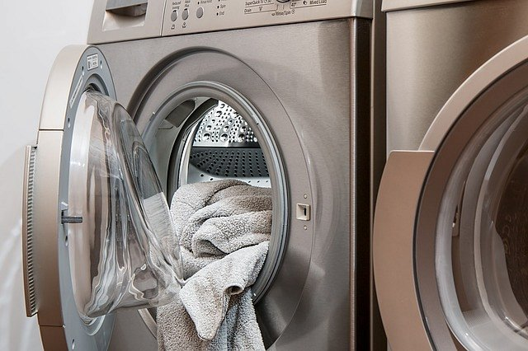
Kilka słów o producencie Bosch
Jest to znakomity producent produktów typu AGD i RTV. Słynie ze staranności, precyzji i modnego designu. Chcąc kupić Pralki Bosch na Ceneo będzie to zakup na wiele lat.

